大同大學餐廳膳食衛生檢查結果
檢查時間:114年11月13日(星期四)上午0900-1100時
檢查人員:連靜慧營養師
缺失項目:
- 上週(11月6日)衛生檢查缺失複查，請參閱表1。
- 上週(11月6日)衛生檢查缺失複查和改善狀況照片，請參閱表2。
- 本週個別餐廳缺失統計表，請參閱表3。
- 本週個別餐廳缺失照片，請參閱表4。

表1. 上週缺失統計表
餐廳 |  | 作業場所  衛生管理 | 複檢 | 從業人員  衛生管理 | 複檢 | 驗收及儲存  衛生管理 | 複檢 | 其他 | 複  檢
 | 經營包商
 | 黎品味自助餐 | 玻璃罩不潔(已現場改善) | ok |  |  | 模糊的食品標示已重新更新 | ok
 | 99早餐 |  |  |  |  |  |  | 過濾桶需標示濾油用 | ok
 | 玉福滷味 |  |  | 請工作人員戴上手套和接觸錢後用乾淨擦拭布擦拭；並請生鮮食材煮沸後才可供應 | ok |  |  | 不可將食材放置於易受汙染處 | ok
 | 想點
 | 小綿羊與大野狼蓋飯 | 風扇不潔 | ×
 | 八方雲集 |  |  |  |  | 內用餐具需要放置於乾淨環境 | ok

表2.上週檢查缺失改善照片
黎品味自助餐 | 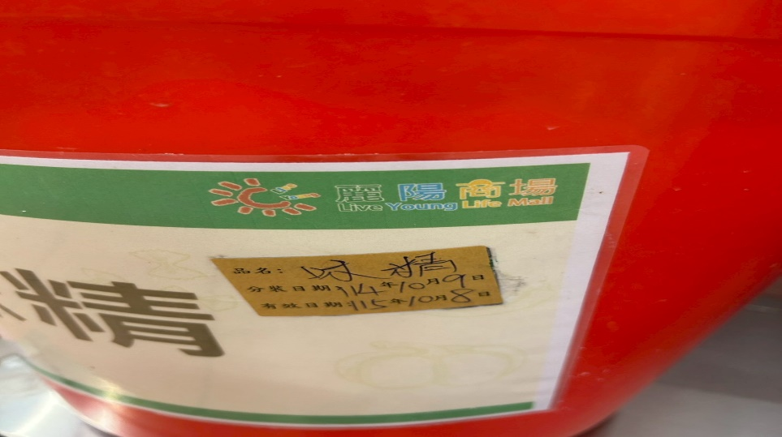 | 模糊的食品標示已重新更新  (已改善)
99早餐 | 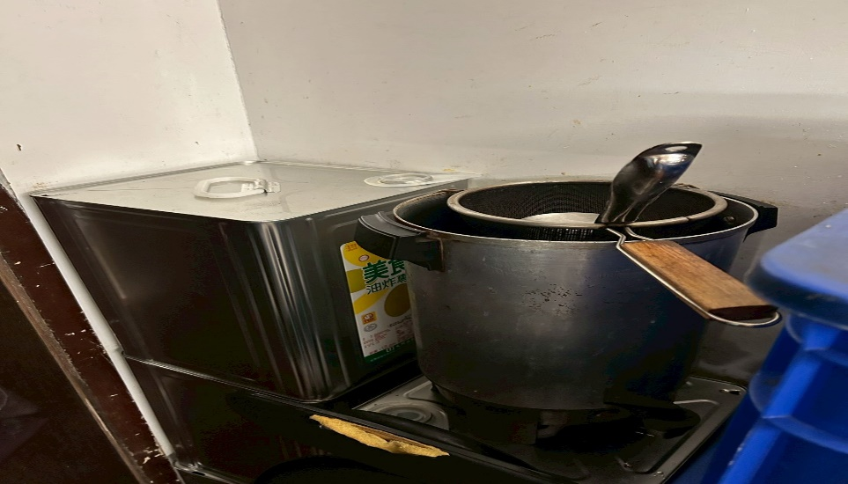 | 過濾桶需標示濾油用(已改善，已分開放置)
小綿羊與大野狼蓋飯 | 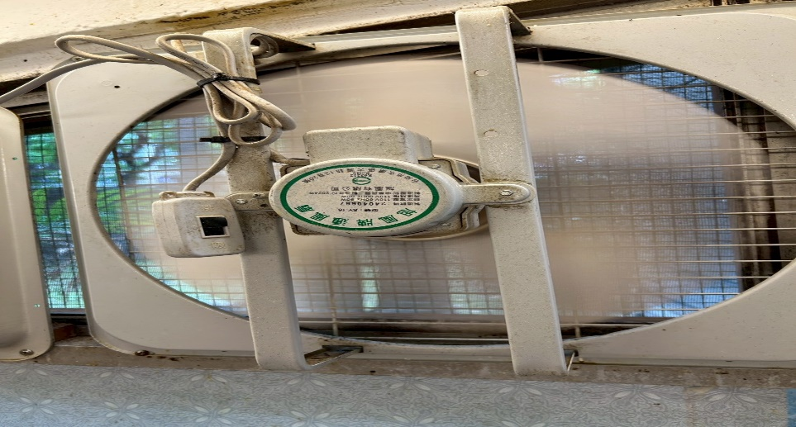 | 風扇不潔(未改善)
玉福滷味 | 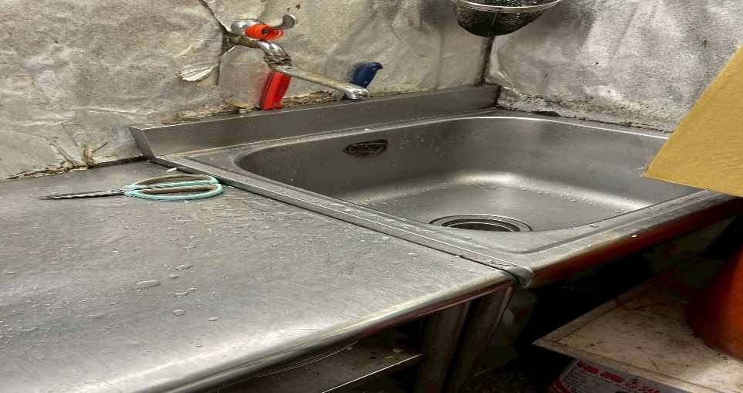 | 不可將食材放置於易受汙染處(已改善)
八方雲集 | 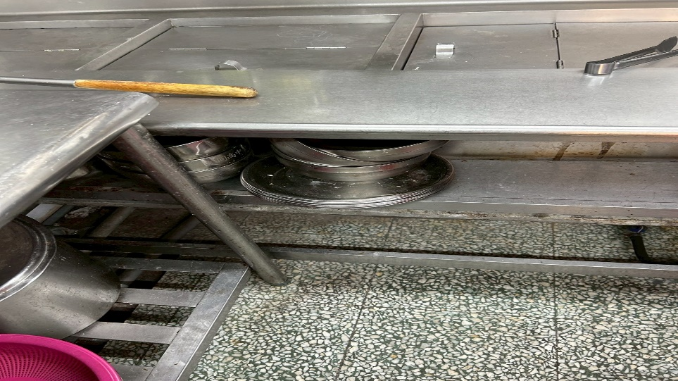 | 內用餐具需要放置於乾淨環境(已改善)

表3.本週個別餐廳缺失統計
餐廳 |  | 作業場所  衛生管理 | 從業人員  衛生管理 | 驗收及儲存  衛生管理 | 其他
經營 | 經營包商
經營 | 黎品味自助餐 | 打菜檯不潔(已現場改善) |  |  | 建議廚房和打菜檯的抹布可以用顏色分開使用減少汙染
經營 | 99早餐
經營 | 玉福滷味 | 冷藏庫外觀和廚房內部清潔度需加強
經營 | 想點 |  | 指甲太長需修剪和戴手套
經營 | 小綿羊與大野狼蓋飯 | 擦手紙建議放置於洗手台附近 |  | 建議內用碗可以用乾淨毛巾覆蓋
經營 | 八方雲集 | 菜刀需放置於刀架上 |  | 調味醬罐外觀不潔

表4.本週檢查缺失改善照片
黎品味自助餐 | 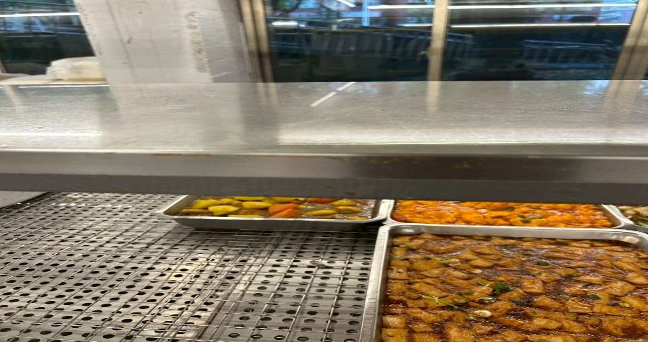 | 打菜檯不潔(已現場改善)
玉福滷味 | 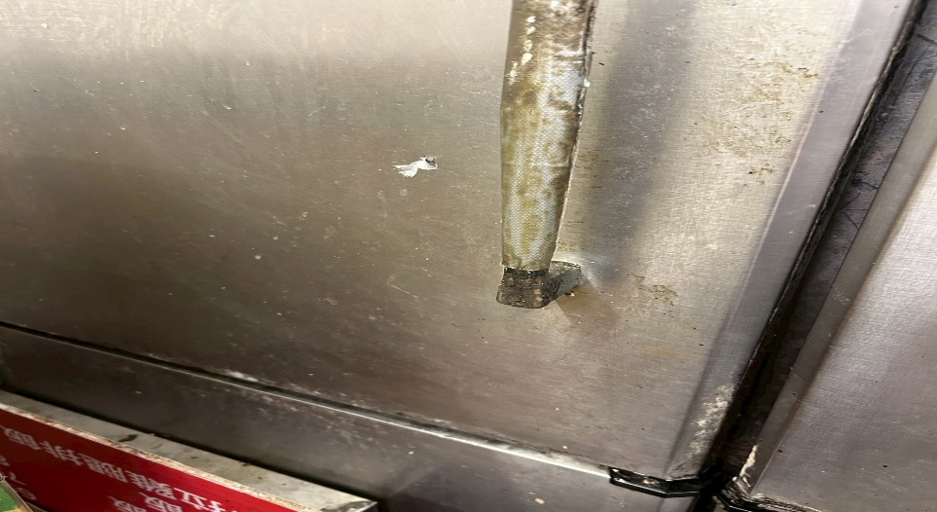 | 冷藏庫外觀和廚房內部清潔度需加強
小綿羊與大野狼蓋飯 | 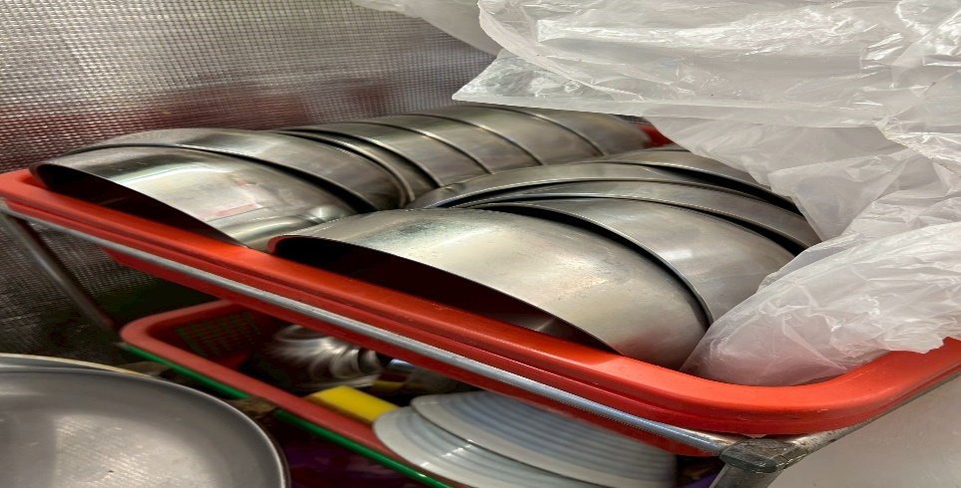 | 建議內用碗可以用乾淨毛巾覆蓋
八方雲集 | 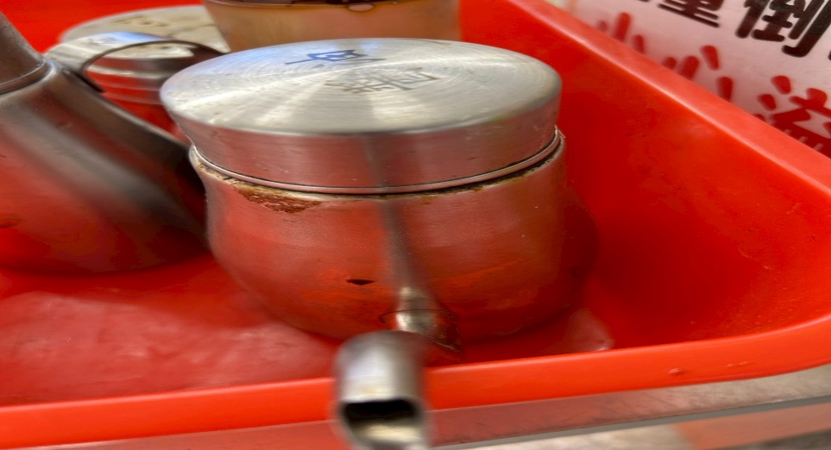 | 調味醬罐外觀不潔
八方雲集 | 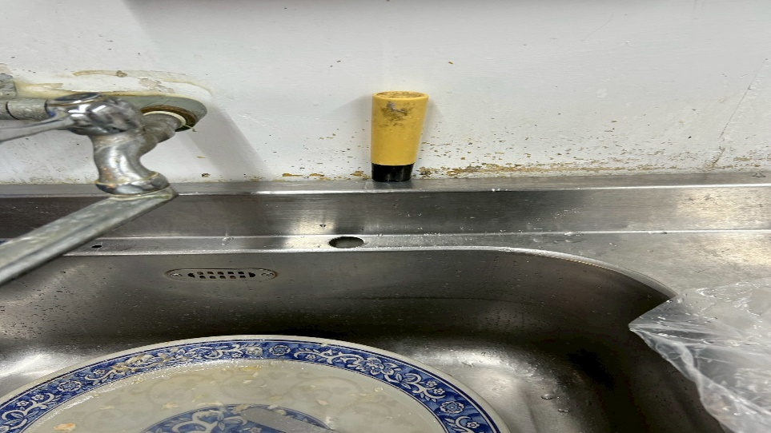 | 菜刀需放置於刀架上

敬陳
總務長
承辦人 | 總務處組長 | 總務長

